Проект бюджета для граждан Волошинского сельского поселения Миллеровского района на 2016 год
Основные направления бюджетной и налоговой политики Волошинского сельского поселения на 2016 – 2018 годы (Постановление Администрации Волошинского сельского поселения)
Прогноз социально-экономического развития Волошинского сельского поселения на 2016 – 2018 годы

Основа формирования проекта бюджета Волошинского сельского поселения Миллеровского района на 2016 год

Муниципальные программы Волошинского сельского поселения

Указы
президента

Проект бюджета Волошинского сельского поселения Миллеровского района на 2016 год направлен на решение следующих ключевых задач:

Обеспечение долгосрочности сбалансированности и устойчивости бюджетной системы в целях гарантированного исполнения действующих и принимаемых расходных обязательств

Повышение эффективности бюджетной политики, в том числе за счет роста эффективности бюджетных расходов.

Повышение роли бюджетной политики для поддержки экономического роста

Повышение прозрачности и открытости бюджетного процесса

Основные параметры бюджета Волошинского сельского поселения Миллеровского района на 2016 год

Доходы бюджета
8056,7

Расходы бюджета
8577,7

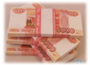

Финансовая помощь из бюджетов другого уровня – 4420,9
Жилищно-коммунальное хозяйство
974,2
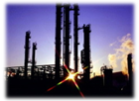

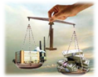
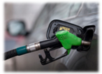


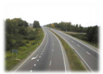

Иные доходы
2454,0
Налог на доходы физических лиц
1776,7
Налоги на совокупный доход
305,0
Доходы от использования имущества находящегося в муниципальной собственности – 27,7
Налог на имущество
3874,2
Иные расходы
4747,4
Дорожное хозяйство
2180,2
Культура
5224,5
Национальная оборона
174,8
Социальная политика
227,8

Динамика поступлений собственных доходов
бюджета Волошинского сельского поселения Миллеровского района
тыс. рублей

Динамика собственных доходов бюджета Волошинского сельского поселения Миллеровского района

Структура собственных доходов бюджета Волошинского сельского поселения Миллеровского района в 2016 году 8262,6 тыс. рублей

«Бюджет развития» Волошинского сельского поселения
Миллеровского района на 2016 год
Всего –2180,2 тыс. рублей
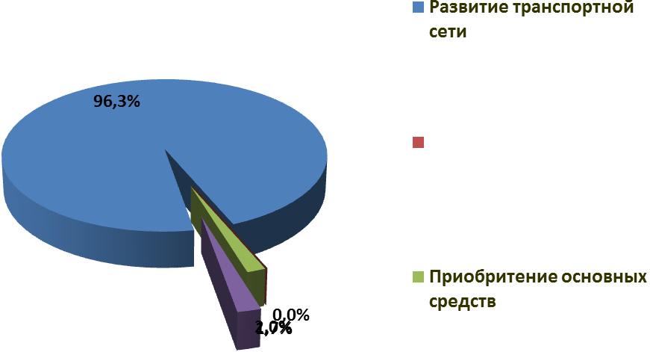

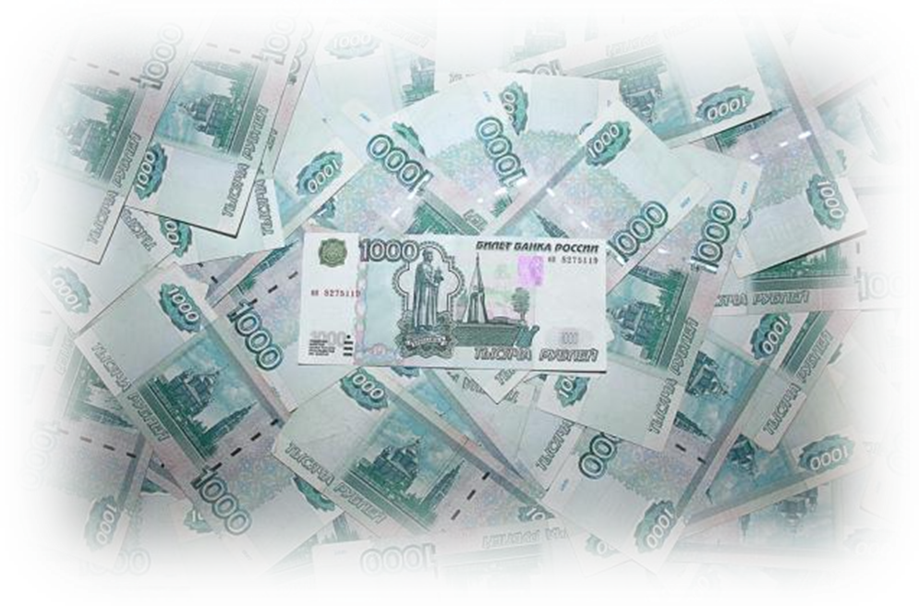
Расходы бюджета Волошинского сельского поселения Миллеровского района на 2016 год

Содержание учреждений 5177,3 тыс. рублей
Всего: 1 учреждений
Муниципальные бюджетные учреждения:
1 – учреждения культуры

Обеспечение жильем отдельных категорий граждан – 70,0 тыс. рублей
3 человека в том числе:
Граждане проживающие и работающие в сельской местности – 2 чел.
молодые семьи и молодые специалисты – 1 человек

Структура муниципальных программ Волошинского сельского поселения Миллеровского района на 2016 год
Социальные программы
(5382,3 тыс. руб. – 28,97%)
Развитие транспортной системы
(2180,2 тыс. рублей 18,48 %)
Финансы
(4109,8 тыс. рублей – 46,40 %)
Жилищно-коммунальное хозяйство
(1031,9 тыс. рублей -4,28 %)

Обеспечение жильем
(70,0 тыс. рублей – 0,39%)
Защита населения и территории от ЧС, обеспечение
(153,8 тыс. рублей – 1,16 %)
Обеспечение общественного порядка и противодействие преступности
(9,0 тыс. рублей – 0,01%)
Информационное общество
(50,0 тыс. рублей – 0,31 %)
Всего
12987,0 тыс. рублей

Доля муниципальных программ в общем объеме расходов, запланированных на реализацию муниципальных программ Волошинского сельского поселения в 2016 году

Обеспечение общественного порядка и противодействие преступности 0,07% | Управление муниципальными финансами 31,65% | Развитие культуры 40,23 %
 | Управление муниципальными финансами 31,65% | Информационное общество 0,39%
 | Обеспечение доступным и комфортным жильем населения 0,54% | Информационное общество 0,39%
 | Обеспечение доступным и комфортным жильем населения 0,54% | Защита населения и территории от чрезвычайных ситуаций, обеспечение пожарной безопасности и безопасности людей на водных объектах 1,19%
 | Обеспечение качественными коммунальными услугами населения 7,95%
Социальная поддержка граждан 0,39%
Развитие транспортной системы 16,79%

Доля муниципальных программ в общем объеме расходов, запланированных на реализацию муниципальных программ Волошинского сельского поселения Миллеровского района в 2016 году

12987,0 тыс. рублей
541,9 тыс. рублей

Доля муниципальных программ социальной направленности в общем объеме программных расходов

Объем бюджетных ассигнований на реализацию программ
в 2016 году

Расходы бюджета Волошинского сельского поселения Миллеровского района в 2016 году 13528,9 тыс.рублей

